Федеральное государственное бюджетное образовательное учреждение

высшего образования

«Казанский государственный медицинский университет»

Министерства здравоохранения Российской Федерации

Кафедра ортопедичекой стоматологии

**Экзаменационные билеты для государственной итоговой аттестации**

по специальности 31.08.75 Стоматология ортопедическая

(код и наименование)

**БИЛЕТ №1.**

Инструкция: Внимательно прочитайте задание.

Время выполнения задания 40 минут

1. Анатомо-топографические особенности ВНЧС.

2. Морфофункциональные элементы зубочелюстно-лицевая системы, их взаимосвязь.

**Задача.**

Пациент К., 52 года. Жалуется на отсутствие зубов и затрудненное пережевывание пищи. Зубы были удалены по поводу осложнений кариеса. Ранее протезами не пользовался.

Перенесенные и сопутствующие заболевания: гепатит, туберкулез, венерические заболевания отрицает, аллергологический анамнез не отягощен. Хронические заболевания: отрицает.

Объективно: конфигурация лица не изменена, кожные покровы лица чистые. Регионарные лимфатические узлы не увеличены. Открывание рта свободное, симметричное. Прикус патологический. Слизистая оболочка преддверия и собственно бледно-розового цвета. Пальпация жевательных мышц и ВНЧС безболезненна, движения в суставе плавные.

Отсутствуют зубы: 1.7, 1.6, 2.4, 2.7, 3.4, 3.6, 3.7, 4.6, 4.7. На зубах 1.8, 1.2, 1.1, 2.1, 2.2, 2.3, 3.5, 4.2 установлены композитные пломбы, состояние пломб удовлетворительное.На зубе 2.6 установлена металлическая коронка, состояние коронки удовлетворительное. Зубы 2.5, 4.4 под временной пломбой, ИРОПЗ более 0.8.

На рентгенограмме корневые каналы зубов 2.3, 2.5, 3.5 запломбированы до верхушек, периапикальные изменения отсутствуют.

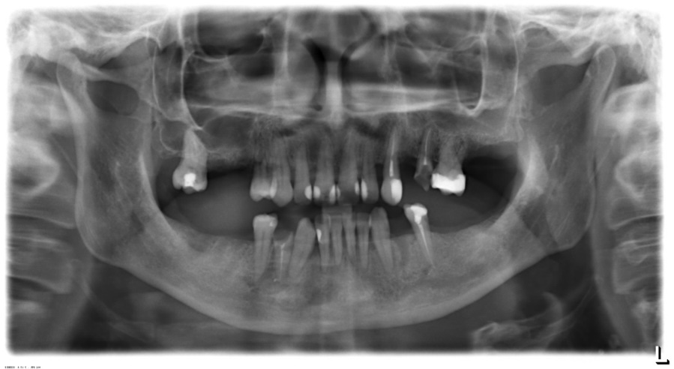

1. Поставьте клинический диагноз.

2. Перечислите задачи ортопедического лечения.

3. Какой дополнительный метод обследования пациента можно предложить в данном случае.

4. Перечислите возможные планы лечений?

5. Выберите оптимальный вариант лечения. Обоснуйте его.

Федеральное государственное бюджетное образовательное учреждение

высшего образования

«Казанский государственный медицинский университет»

Министерства здравоохранения Российской Федерации

Кафедра ортопедичекой стоматологии

**Экзаменационные билеты для государственной итоговой аттестации**

по специальности 31.08.75 Стоматология ортопедическая

(код и наименование)

**БИЛЕТ №2.**

Инструкция: Внимательно прочитайте задание.

Время выполнения задания 40 минут

1. Биомеханика жевательного аппарата.

2. Основные задачи современной гнатологии.

**Задача**.

Пациент Н., 54 года. Жалуется на отсутствие зубов.

Перенесенные и сопутствующие заболевания: гепатит, туберкулез, венерические заболевания отрицает, аллергологический анамнез не отягощен. Хронические заболевания: отрицает.

Объективно: Конфигурация лица не изменена, кожные покровы лица чистые. Регионарные лимфатические узлы не увеличены. Открывание рта свободное, симметричное. Прикус ортогнатический. Слизистая оболочка преддверия и собственно бледно-розового цвета. Пальпация жевательных мышц и ВНЧС безболезненна, движения в суставе плавные.

Отсутствующие зубы: 2.6, 3.6, 4.6, 4.8. На зубах 1.6, 1.5, 1.4, 1.2, 1.1, 2.1, 2.2, 2.7, 4.5, 4.7 установлены композитные пломбы, состояние пломб удовлетворительное.

На рентгенограмме корневые каналы зубов 1.6, 1.5, 1.4, 1.2, 2.1, 2.2, 4.5, 4.7 запломбированы до верхушек, периапикальные изменения отсутствуют. Состояние коронки на 1.8 удовлетворительное(видимые повреждения отсутствуют, герметичность коронок не нарушена)..

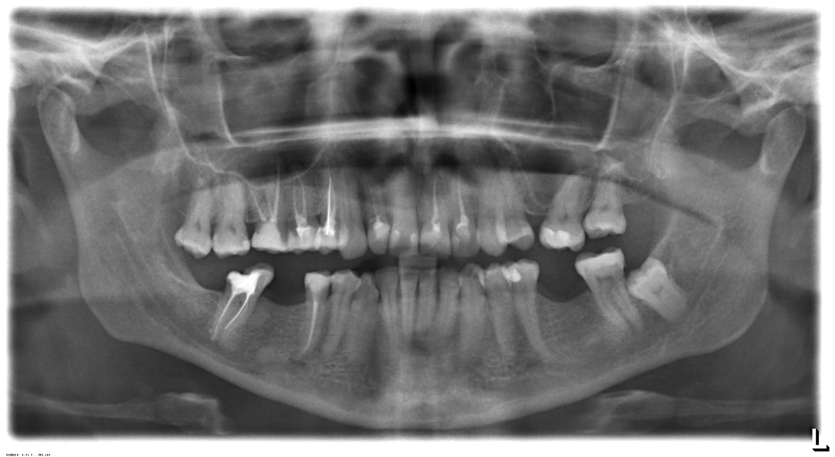

1. Поставьте клинический диагноз.

2. Перечислите задачи ортопедического лечения.

3. Какой дополнительный метод обследования пациента можно предложить в данном случае. Обоснуйте свой выбор.

4. Перечислите возможные планы лечений.

5. Выберите наиболее оптимальный вариант лечения. Обоснуйте его.

**ЭТАЛОНЫ ОТВЕТОВ**

**БИЛЕТ №1.**

**Вопрос 1.** Анатомической особенностью височно-нижнечелюстного сустава является инконгруэнтность и наличие внутрисуставного диска. Сустав является сложным по своей функции, в нем происходят различные по характеру движения (скольжение, вращение) как по горизонтальной, так и по вертикальной оси. ВНЧС относится к типу блоковидных суставов. Правый и левый ВНЧС образуют одно комбинированное сочленение. Височно-нижнечелюстной сустав имеет сложное строение, позволяющее осуществлять различные виды движений нижней челюсти Элементами, образующими височно-нижнечелюстной сустав являются: суставная впадина (ямка), суставной бугорок, суставная головка, внутрисуставной диск (мениск), капсула вместе с собственно капсулярными и внекапсулярными связками. Суставная ямка расположена на височной кости, имеет эллипсоидную форму. Спереди ямка ограничена задним скатом суставного бугорка, сзади — барабанной пластинкой, отделяющей ее от наружного слухового прохода, вверху — тонким костным слоем, представляющим собой свод ямки и отделяющим ее от мозговой полости, снаружи — задней ножкой скулового отростка, изнутри — ргосеssus sphenoidalis. Передняя часть ямки покрыта соединительнотканным хрящом. Объем суставной ямки в 2—3 раза больше объема суставной головки. Ямка делится на переднюю интракапсулярную и заднюю экстракалсулярную часть. Суставной бугорок располагается параллельно суставной ямке и представляет собой валик выгнутый в сагиттальном и слегка вогнутый во фронтальном направлении Форма его может быть различна: плоская, средневыпуклая, крутая. Высота бугорка взаимосвязана с прикусом. Если прикус прямой — бугорок слабо выражен, при глубоком перекрытии — он выражен хорошо. Высота бугорка имеет значение в клинике привычных вывихов. У женщин высота бугорка меньше, чем у мужчин, поэтому и вывихи бывают в 3,8 раза чаще у женщин. Суставные головки нижней челюсти представляют собой поперечно лежащие эллипсоидной формы валики, их длинные конвергирующие оси пересекаются под тупым углом (до 160°) у переднего края затылочного отверстия. Переденеверхняя поверхность покрыта хрящом, именно эта часть участвует в образовании сустава. Внутрисуставной диск расположен между суставным бугорком и суставной ямкой и представляет собой овальную двояковогнутую пластинку из фиброзного хряща. Задняя часть диска утолщена. Мениск сращен по краям с капсулой и делит суставную полость на два этажа: верхне-передний и нижне-задний. Передний верхний участок мениска прилежит к суставному бугорку и имеет вогнутую в сагиттальном направлении форму, задний верхний отдел прилежит к ямке и соответствует выпуклой форме в этой части. Нижняя поверхность диска обращена к головке нижней челюсти и имеет вогнутую форму. Суставная сумка тянется от краев суставной поверхности височной кости к шейке суставной головки нижней челюсти и срастается с суставным диском по его краю. Состоит из твердой фиброзной ткани, изнутри выстлана синовиальной оболочкой, выделяющей синовиальную жидкость, которая в свою очередь обеспечивает скольжение суставных поверхностей. Суставные связки: 1) Собственно капсулярные: менисковисочные (передняя и задняя), идущие от височной кости к диску. Менискочеюстпые (латеральная и медиальная), направляющиеся от шейки нижней челюсти к диску 2) Внекапсулярные — латеральная связка (передняя и задняя части). 3) Связки, относящиеся к височно-нижнечелюстному суставу, но не связанные с его капсулой — основочелюстпая, шилочелюстная. Решающую роль в управлении деятельностью височно-нижнечелюстного сустава играют жевательные мышцы. Наиболее специфичной функцией обладает наружная крыловидная мышца. Разветвляется на два пучка, верхний прикрепляется к медиальной поверхности суставной сумки и суставному диску, а нижний прикрепляется к крыловидной ямке нижней челюсти.

**Вопрос 2.** В сравнительной анатомии млекопитающих особенно резко отличаются по строению височно-нижнечелюстного сустава три группы животных: грызу­ны, хищники и жвачные.

Морфофункциональная характеристика зубочелюстного аппарата

У грызунов суставные ямки желобоватые. По ним скользят в переднезаднем направлении узкие валикообразные суставные головки. Зубной ряд у них лишён клыков, но снабжён резцами долотообразной формы, которые стира­ются и постоянно отрастают. Жевательные зубы складчатые. В височно-нижнечелюстном суставе грызунов преобладают сагиттальные движения.

Суставная ямка височной кости охватывает выпуклую суставную головку нижней челюсти. У большинства хищных животных имеются шесть резцов и два клыка на каждой челюсти. Жевательные зубы снабжены острыми клино­образными бугорками. В височно-нижнечелюстном суставе хищника движе­ния происходят преимущественно в вертикальном направлении, т. е. происхо­дит смыкание и размыкание зубных рядов. Сустав, таким образом, представляет собой гинглим.

У хищных животных (плотоядных) сустав представляет собой шарнирное сочленение. Обе сочленяющиеся поверхности соответствуют друг другу (конг­руэнтны).

У жвачных животных (травоядных) нижнечелюстной сустав отличается от сустава вышеописанных групп животных. На височной кости вогнутые повер­хности отсутствуют, имеются лишь выпуклые поверхности, располагающиеся поперечно. Однако на суставной головке имеются плосковогнутые поверхнос­ти. Они скользят влево и вправо на выпуклой поверхности височной кости, благодаря чему и возможны боковые движения одновременно с обеих сторон. У большинства жвачных животных отсутствуют фронтальные зубы. Угловые зубы складчатые и без бугорков, что делает свободными боковые движения.

Таким образом, для каждой группы животных характерны движения в ви­сочно-нижнечелюстном суставе только в одном направлении. В височно-ниж­нечелюстном суставе человека происходят движения в трёх направлениях: сагиттальном, вертикальном и трансверзальном. Сложная функция обусловлена сложной морфологией, напоминающей форму суставов всех трёх групп жи­вотных.

Так, движения в сагиттальном направлении происходят у человека вследст­вие инконгруэнтности сустава. Задняя стенка суставной ямки, подобно суставу у грызунов, плотно прилегает к суставной головке и позволяет ей делать экс­курсии вперёд и назад.

В суставе человека происходят также вертикальные движения. Для осу­ществления этих движений сустав должен быть устроен по образцу гинглима (должен быть блокообразным). Для нормальных движений требуется соответ­ствие между суставной ямкой и суставной головкой. Между тем суставная ямка в височно-нижнечелюстном суставе человека больше головки. Уменьше­нию суставной ямки способствуют следующие анатомические особенности сустава: сумка задним своим концом прикреплена ближе к передней стенке глазеровой щели, поэтому суставной является уже не вся ямка, а только её передняя часть (от суставного бугорка к глазеровой щели). Уменьшению ямки способствует также диск, заполняющий часть ямки. Конгруэнтность сустава увеличивается также благодаря хрящу, который покрывает обе сочленяющиеся поверхности. К тому же двояковогнутая форма диска и фиброзный пласт за­дней части сумки также способствуют образованию гинглима. Диск, охватывая головку своей задней поверхностью, превращается в подвижную суставную ямку, в которой суставная головка производит шарнирные движения.

Что касается трансверзальных движений, то для их осуществления морфо­логия человеческого сустава должна напоминать анатомическое строение сус­тава травоядных животных. У травоядных животных, как отмечалось выше, вогнутую поверхность представляет суставная головка, а на височной кости вместо ямки, т. е. вогнутой поверхности, имеется выпуклость. Сустав челове­ка, наоборот, имеет на височной кости вогнутую поверхность в виде суставной ямки, а суставная головка человека представляет собой выпуклую поверхность. Для осуществления боковых движений служат диск и суставной бугорок. Диск, присоединяясь к суставной головке, превращает её в вогнутую поверхность в результате своей двояковогнутой формы, а суставной бугорок является выпук­лой поверхностью на височной кости. При боковых движениях, которые у человека, в отличие от животных, являются односторонними, суставная голов­ка на той стороне, на которой сокращаются мышцы, выходит вместе с диском из ямки на суставной бугорок, скользит по нему вперёд, вниз и внутрь. Таким образом, форма височно-нижнечелюстного сустава у человека благодаря нали­чию анатомических образований (диска и бугорка) приспособлена также для функциональных боковых движений.

Взаимосвязи основных элементов зубочелюстно-лицевой системы с ЦНС.

Аналогичная ситуация наблюдается при односторонней потере боковых зубов. На стороне отсутствующих контактов зубов уменьшается амплитуда потенциалов мышечных сокращений, что вызывает дискоординацию функции ВНЧС

Окклюзионные контакты зубных рядов и напряжение в пародонте, возникающие при жевании, через ЦНС «программируют» работу мышц и ВНЧС. Процесс, с помощью которого функционирует зубочелюстная система в соответствии с характером окклюзионных контактов, «окклюзионными программами», называется «окклюзионным программированием».

Наши наблюдения показывают, что особенности строения ВНЧС влияют на функцию жевания, своеобразие окклюзионных контактов зубных рядов. Так, у больных с резецированными головками сустава наблюдаются смещение нижней челюсти назад, открытый прогнатический прикус во фронтальном участке. Для достижения контактов резцов и улучшения контактов боковых зубов при жевании больные наклоняют голову вперед, чтобы под действием собственной тяжести челюсть сместилась вперед.

При лизисе и деформации суставных головок (при ревматоидном артрите) образуется открытый прикус в области передних зубов.

Следовательно, имеется взаимообусловленная связь состояния ВНЧС, жевательных мышц и окклюзии зубных рядов.

Основой гнатологии является представление о том, что в норме функции ВНЧС, жевательных мышц, пародонта должны быть так согласованы, чтобы не было чрезмерных функциональных нагрузок на те или иные структуры системы. Если же такие нагрузки имеются, то нужно выявить и устранить их причину.

**ЗАДАЧА**

|  |  |  |
| --- | --- | --- |
| И | - | Ознакомьтесь с ситуацией и дайте развернутые ответы на вопрос:  Время выполнения задания – 10 минут на 1 задачу |
| У | - | Пациент К., 52 года. Жалуется на отсутствие зубов и затрудненное пережевывание пищи. Зубы были удалены по поводу осложнений кариеса. Ранее протезами не пользовался.  Перенесенные и сопутствующие заболевания: гепатит, туберкулез, венерические заболевания отрицает, аллергологический анамнез не отягощен. Хронические заболевания: отрицает.  Объективно: конфигурация лица не изменена, кожные покровы лица чистые. Регионарные лимфатические узлы не увеличены. Открывание рта свободное, симметричное. Прикус патологический. Слизистая оболочка преддверия и собственно бледно-розового цвета. Пальпация жевательных мышц и ВНЧС безболезненна, движения в суставе плавные.  Отсутствуют зубы: 1.7, 1.6, 2.4, 2.7, 3.4, 3.6, 3.7, 4.6, 4.7. На зубах 1.8, 1.2, 1.1, 2.1, 2.2, 2.3, 3.5, 4.2 установлены композитные пломбы, состояние пломб удовлетворительное.На зубе 2.6 установлена металлическая коронка, состояние коронки удовлетворительное. Зубы 2.5, 4.4 под временной пломбой, ИРОПЗ более 0.8.  На рентгенограмме корневые каналы зубов 2.3, 2.5, 3.5 запломбированы до верхушек, периапикальные изменения отсутствуют.  C:\Users\йу\Desktop\32.jpg |
|  |  |  |
| В | 1 | Поставьте клинический диагноз. |
| Э | - | По Кеннеди: дефект зубного ряда верхней челюсти 2 класса 2 подкласс, дефект зубного ряда нижней челюсти 1 класса 1 подкласса, дефект твердых тканей 2.5, 4.4.  По МКБ-10: К 08.1. |
| Р2 | - | Диагноз поставлен верно и полностью. |
| Р1 | - | Диагноз поставлен не полностью. |
| Р0 | - | Диагноз поставлен неверно. |
|  |  |  |
| В | 2 | Перечислите задачи ортопедического лечения. |
| Э | - | Восстановление целостности зубного ряда и функции жевания, нормализация окклюзии, предупреждение возникновения вторичных деформаций. |
| Р2 | - | Задачи перечислены верно и в полном объеме. |
| Р1 | - | Задачи перечислены не полностью. |
| Р0 | - | Задачи перечислены не верно. |
|  |  |  |
| В | 3 | Какой дополнительный метод обследования пациента можно предложить в данном случае. Обоснуйте свой выбор. |
| Э | - | Пациенту может быть рекомендовано проведение КЛКТ. Т.к. у пациента отсутствуют: 1.7, 1.6, 2.4, 2.7, 3.4, 3.6, 3.7, 4.6, 4.7 зубы, одним из вариантов лечения, является имплантация. Для проведения диагностики состояния костной ткани, и проводиться данное обследование. |
| Р2 | - | Дополнительного обследования названо и обосновано полностью верно. |
| Р1 | - | Дополнительного обследования названо верно, но не обосновано. |
| Р0 | - | Дополнительного обследования названо и обосновано полностью не верно. |
|  |  |  |
| В | 4 | Перечислите возможные планы лечений. |
| Э | - | На верхней челюсти: съемный пластиночный протез; мостовидные протезы; имплантация в области 1.7, 1.6, 2.4, 2.7 зубов, культевая штифтовая вкладка и коронка 2.5.  На нижней челюсти: съемный пластиночный протез; имплантация в области 3.4, 3.6, 3.7, 4.6, 4.7 зубов, культевая штифтовая вкладка и коронка зуба 4.4. |
| Р2 | - | Все планы лечений перечислены верно. |
| Р1 | - | Перечислена только часть, возможных планов лечений. |
| Р0 | - | Планы лечений перечислены полностью не верно. |
|  |  |  |
| В | 5 | Выберите оптимальный вариант лечения. Обоснуйте его. |
| Э | - | Наиболее оптимальный вариант лечения в данной клинической ситуации лечение – это имплантация. При изготовление мостовидного протеза: нужно отпрепарировать граничащие с дефектом зубы. К недостаткам съемного протезирования относятся: длительный период адаптации; затрудненная гигиена, под съемным протезом наблюдается атрофия костной ткани. |
| Р2 | - | Наиболее оптимальный вариант лечения выбран и обоснован полностью верно. |
| Р1 | - | Наиболее оптимальный вариант лечения выбран верно, однако не обоснован или обоснован неверно. |
| Р0 | - | Наиболее оптимальный вариант лечения выбран полностью неверно. |

**БИЛЕТ №2.**

**Вопрос 1.** Движения нижней челюсти осуществляются благодаря совместной работе различных групп мышц. Всевозможные положения и перемещения нижней челюсти относительно верхней, осуществляемые сокращением жевательной мускулатуры, называются артикуляцией. Окклюзия — частный случай артикуляции, характеризующийся любыми возможными состояниями смыкания отдельных групп зубов или зубных рядов в целом. Все окклюзиопные движения, при которых имеется функциональная взаимосвязь между отдельными элементами зубочелюстной системы, являются жевательными. Различают три вида окклюзии: центральную, переднюю, боковую. Центральная окклюзия характеризуется следующими признаками: I) наибольшим количеством контактирующих пар зубов; 2) наличием у каждого зуба двух антагонистов (за исключением нижних центральных резцов и верхних третьих моляров); 3) расположением переднещечного бугра верхнего первого моляра в фиссуре между передним и задним щечными буграми нижнего первого моляра; 4) перекрыванием верхними передними зубами нижних передних; 5) совпадеимей средней лннии между центральными резцами верхней и нижней челюстей; 6) жевательные мышцы, поднимающие нижнюю челюсть, находятся в состоянии сокращения; 7) суставная головка нижней челюсти находится у основания ската суставного бугорка. Передняя окклюзия характеризуется выдвижением нижней челюсти вперед до смыкания краев верхних и нижних резцов, Это достигается одновременным двусторонним сокращением латеральных крыловидных мышц. В верхнем отделе височно-нижнечелюстного сустава происходит скольжение суставного диска по поверхности суставного бугорка, а в нижнем — вращение суставной головки вокруг горизонтальной оси. Движения нижней челюсти в переднезаднем направлении имеют несколько фаз и образуют круговой цикл. Вначале режущие края нижних резцов скользят по небной поверхности верхних резцов, опускаются вниз до положения краевого смыкания. Этот путь называется резцовым сагиттальным и по отношению к окклюзионной плоскости он образует угол, равный в среднем 40-50 ". Путь, пройденный суставной головкой по скату суставного бугорка, называется сагиттальным суставным, а с окклюзионной плоскостью он образует угол сагиттального суставного пути, равный 30—35. Соотношение бугров жевательных зубов при передней окклюзии может быть различным, что зависит от их высоты, глубины резцового перекрытия, глубины нижнечелюстной ямки. высоты суставного бугорка и крутизны его ската, выраженности сагиттальной окклюзионной кривой. Так, при прямом и ортогнатическом прикусе со слабовыраженным резцовым перекрытием возможно образование контактов между жевательными зубами; эти контакты исключены при глубоком прикусе. Это не отражается на устойчивости естественных зубов, но создание компенсационных окклюэионных кривых является обязательным условием при конструировании зубных рядов в полных съемных протезах. Боковая окклюзия образуется вследствие одностороннего сокращения наружных крыловидных мышц. При этом нижняя челюсть смещается в сторону, противоположную сократившейся мышце. Средняя линия между центральными резцами не совпадает и смещена соответственно величине бокового смещения. На стороне смешения щечные бугры устанавливаются в контакт с одноименными буграми верхней челюсти (рабочая сторона); на противоположной стороне — разнонменными буграми (балансирующая сторона). При боковых перемещениях нижней челюсти каждый зуб движется по кривым, пересекающимся под тупым углом. Наибольшая величина этого угла образуется боковыми перемещениями резцовой точки (между медиальными контактными пунктами нижних центральных резцов) и составляет в среднем 110° (угол бокового резцового пути). В височно-нижнечелюстном суставе головка на стороне сократившейся мышцы смещается по скату суставного бугорка вперед—вниз и в сторону, образуя по отношению к сагиттальному пути угол, равный 15—17° (угол бокового суставного пути, или угол Бенета). На противоположной стороне суставная головка остается в ямке и совершает вращательное движение вокруг вертикальной оси. Состояние относительного физиологического покоя нижней челюсти характеризуется наличием просвета между зубными рядами (2—6 мм) и состоянием минимального тонуса жевательной мускулатуры. Это положение является исходным перед всевозможными перемещениями нижней челюсти, а также врожденным защитным рефлексом для пародонта и жевательных мышц.

**Вопрос 2.** Основные задачи современной гнатологии:

• нахождение шарнирной оси суставных головок;

• определение суставных и резцовых углов и перенос их в индивидуальный артикулятор;

• установка нижней челюсти в центральное соотношение;

• моделирование окклюзионной поверхности;

• создание «резцового и клыкового ведения» при одновременной дизокклюзии боковых зубов;

• функциональный анализ зубочелюстно-лицевой системы.

**ЗАДАЧА**

|  |  |  |
| --- | --- | --- |
| И | - | Ознакомьтесь с ситуацией и дайте развернутые ответы на вопрос:  Время выполнения задания – 10 минут на 1 задачу |
| У | - | Пациент Н., 54 года. Жалуется на отсутствие зубов.  Перенесенные и сопутствующие заболевания: гепатит, туберкулез, венерические заболевания отрицает, аллергологический анамнез не отягощен. Хронические заболевания: отрицает.  Объективно: Конфигурация лица не изменена, кожные покровы лица чистые. Регионарные лимфатические узлы не увеличены. Открывание рта свободное, симметричное. Прикус ортогнатический. Слизистая оболочка преддверия и собственно бледно-розового цвета. Пальпация жевательных мышц и ВНЧС безболезненна, движения в суставе плавные.  Отсутствующие зубы: 2.6, 3.6, 4.6, 4.8. На зубах 1.6, 1.5, 1.4, 1.2, 1.1, 2.1, 2.2, 2.7, 4.5, 4.7 установлены композитные пломбы, состояние пломб удовлетворительное.  На рентгенограмме корневые каналы зубов 1.6, 1.5, 1.4, 1.2, 2.1, 2.2, 4.5, 4.7 запломбированы до верхушек, периапикальные изменения отсутствуют. Состояние коронки на 1.8 удовлетворительное(видимые повреждения отсутствуют, герметичность коронок не нарушена)..  C:\Users\йу\Desktop\12.jpg |
|  |  |  |
| В | 1 | Поставьте клинический диагноз. |
| Э | - | По Кеннеди: дефект зубного ряда верхней челюсти 3 класс,  дефект зубного ряда нижней челюсти 2 класса, 2 подкласса  По МКБ-10: К 08.1. |
| Р2 | - | Диагноз поставлен верно и полностью. |
| Р1 | - | Диагноз поставлен не полностью. |
| Р0 | - | Диагноз поставлен неверно. |
|  |  |  |
| В | 2 | Перечислите задачи ортопедического лечения. |
| Э | - | Восстановление целостности зубного ряда и функции жевания, нормализация окклюзии, предупреждение возникновения вторичных деформаций. |
| Р2 | - | Задачи перечислены верно и в полном объеме. |
| Р1 | - | Задачи перечислены не полностью. |
| Р0 | - | Задачи перечислены не верно. |
|  |  |  |
| В | 3 | Какой дополнительный метод обследования пациента можно предложить в данном случае. Обоснуйте свой выбор. |
| Э | - | Пациенту может быть рекомендовано проведение КЛКТ. Т.к. у пациента отсутствуют: 2.6, 3.6, 4.6, 4.8 зубы, одним из вариантов лечения, является имплантация. Для проведения диагностики состояния костной ткани, и проводиться данное обследование. |
| Р2 | - | Дополнительного обследования названо и обосновано полностью верно. |
| Р1 | - | Дополнительного обследования названо верно, но не обосновано. |
| Р0 | - | Дополнительного обследования названо и обосновано полностью не верно. |
|  |  |  |
| В | 4 | Перечислите возможные планы лечений. |
| Э | - | На верхней челюсти: мостовидный протез, имплантация в области 2.6  На нижней челюсти: мостовидные протезы, имплантация в области 3.6, 4.6, 4.8 зубов. |
| Р2 | - | Все планы лечений перечислены верно. |
| Р1 | - | Перечислена только часть, возможных планов лечений. |
| Р0 | - | Планы лечений перечислены полностью не верно. |
|  |  |  |
| В | 5 | Выберите наиболее оптимальный вариант лечения. Обоснуйте его. |
| Э | - | Наиболее оптимальный вариант лечения в данной клинической ситуации лечение – это имплантация. К недостаткам съемного протезирования относятся: длительный период адаптации; затрудненная гигиена, под съемным протезом наблюдается атрофия костной ткани. |
| Р2 | - | Наиболее оптимальный вариант лечения выбран и обоснован полностью верно. |
| Р1 | - | Наиболее оптимальный вариант лечения выбран верно, однако не обоснован или обоснован неверно. |
| Р0 | - | Наиболее оптимальный вариант лечения выбран полностью неверно. |